ČETRTEK, 7. 5. 2020

Dragi šestošolci,

upam, da vam je bila pripoved o junaku iz kamnoloma všeč Danes pa bo vaša naloga, da odgovorite na prvih sedem vprašanj v berilu iz razdelka 'Pripoved je tudi tvoja'. Pri petem vprašanju eno osebo označite (podobno kot pri domačem branju). Predvsem njene karakterne značilnosti.

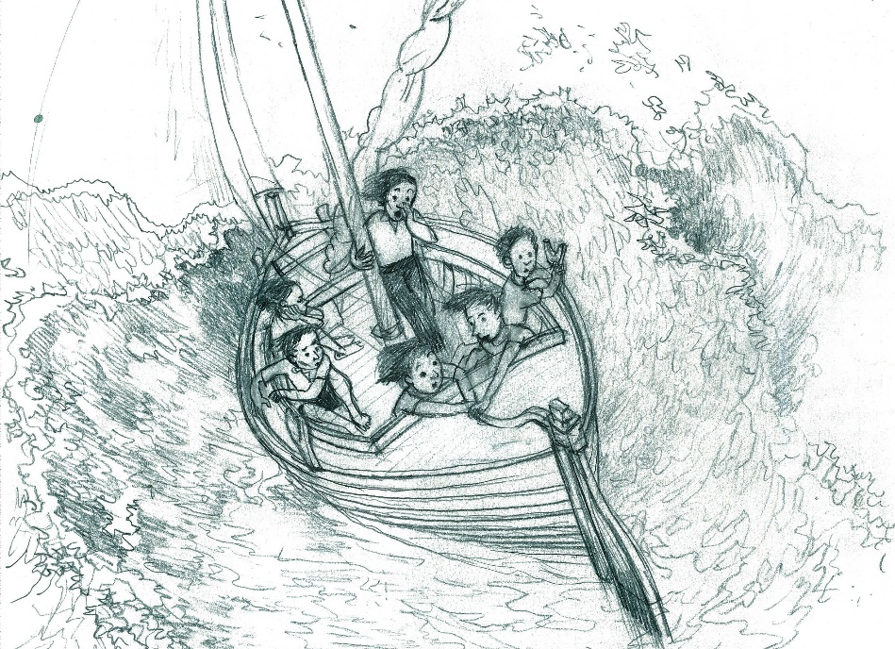
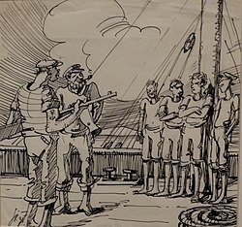
Kot veste, bomo v mesecu maju začeli začeli s spraševanjem. Tu vam ponovno prilagam seznam, datum si le zapišite!

Lepo vas pozdravljam,
učiteljica Urša

